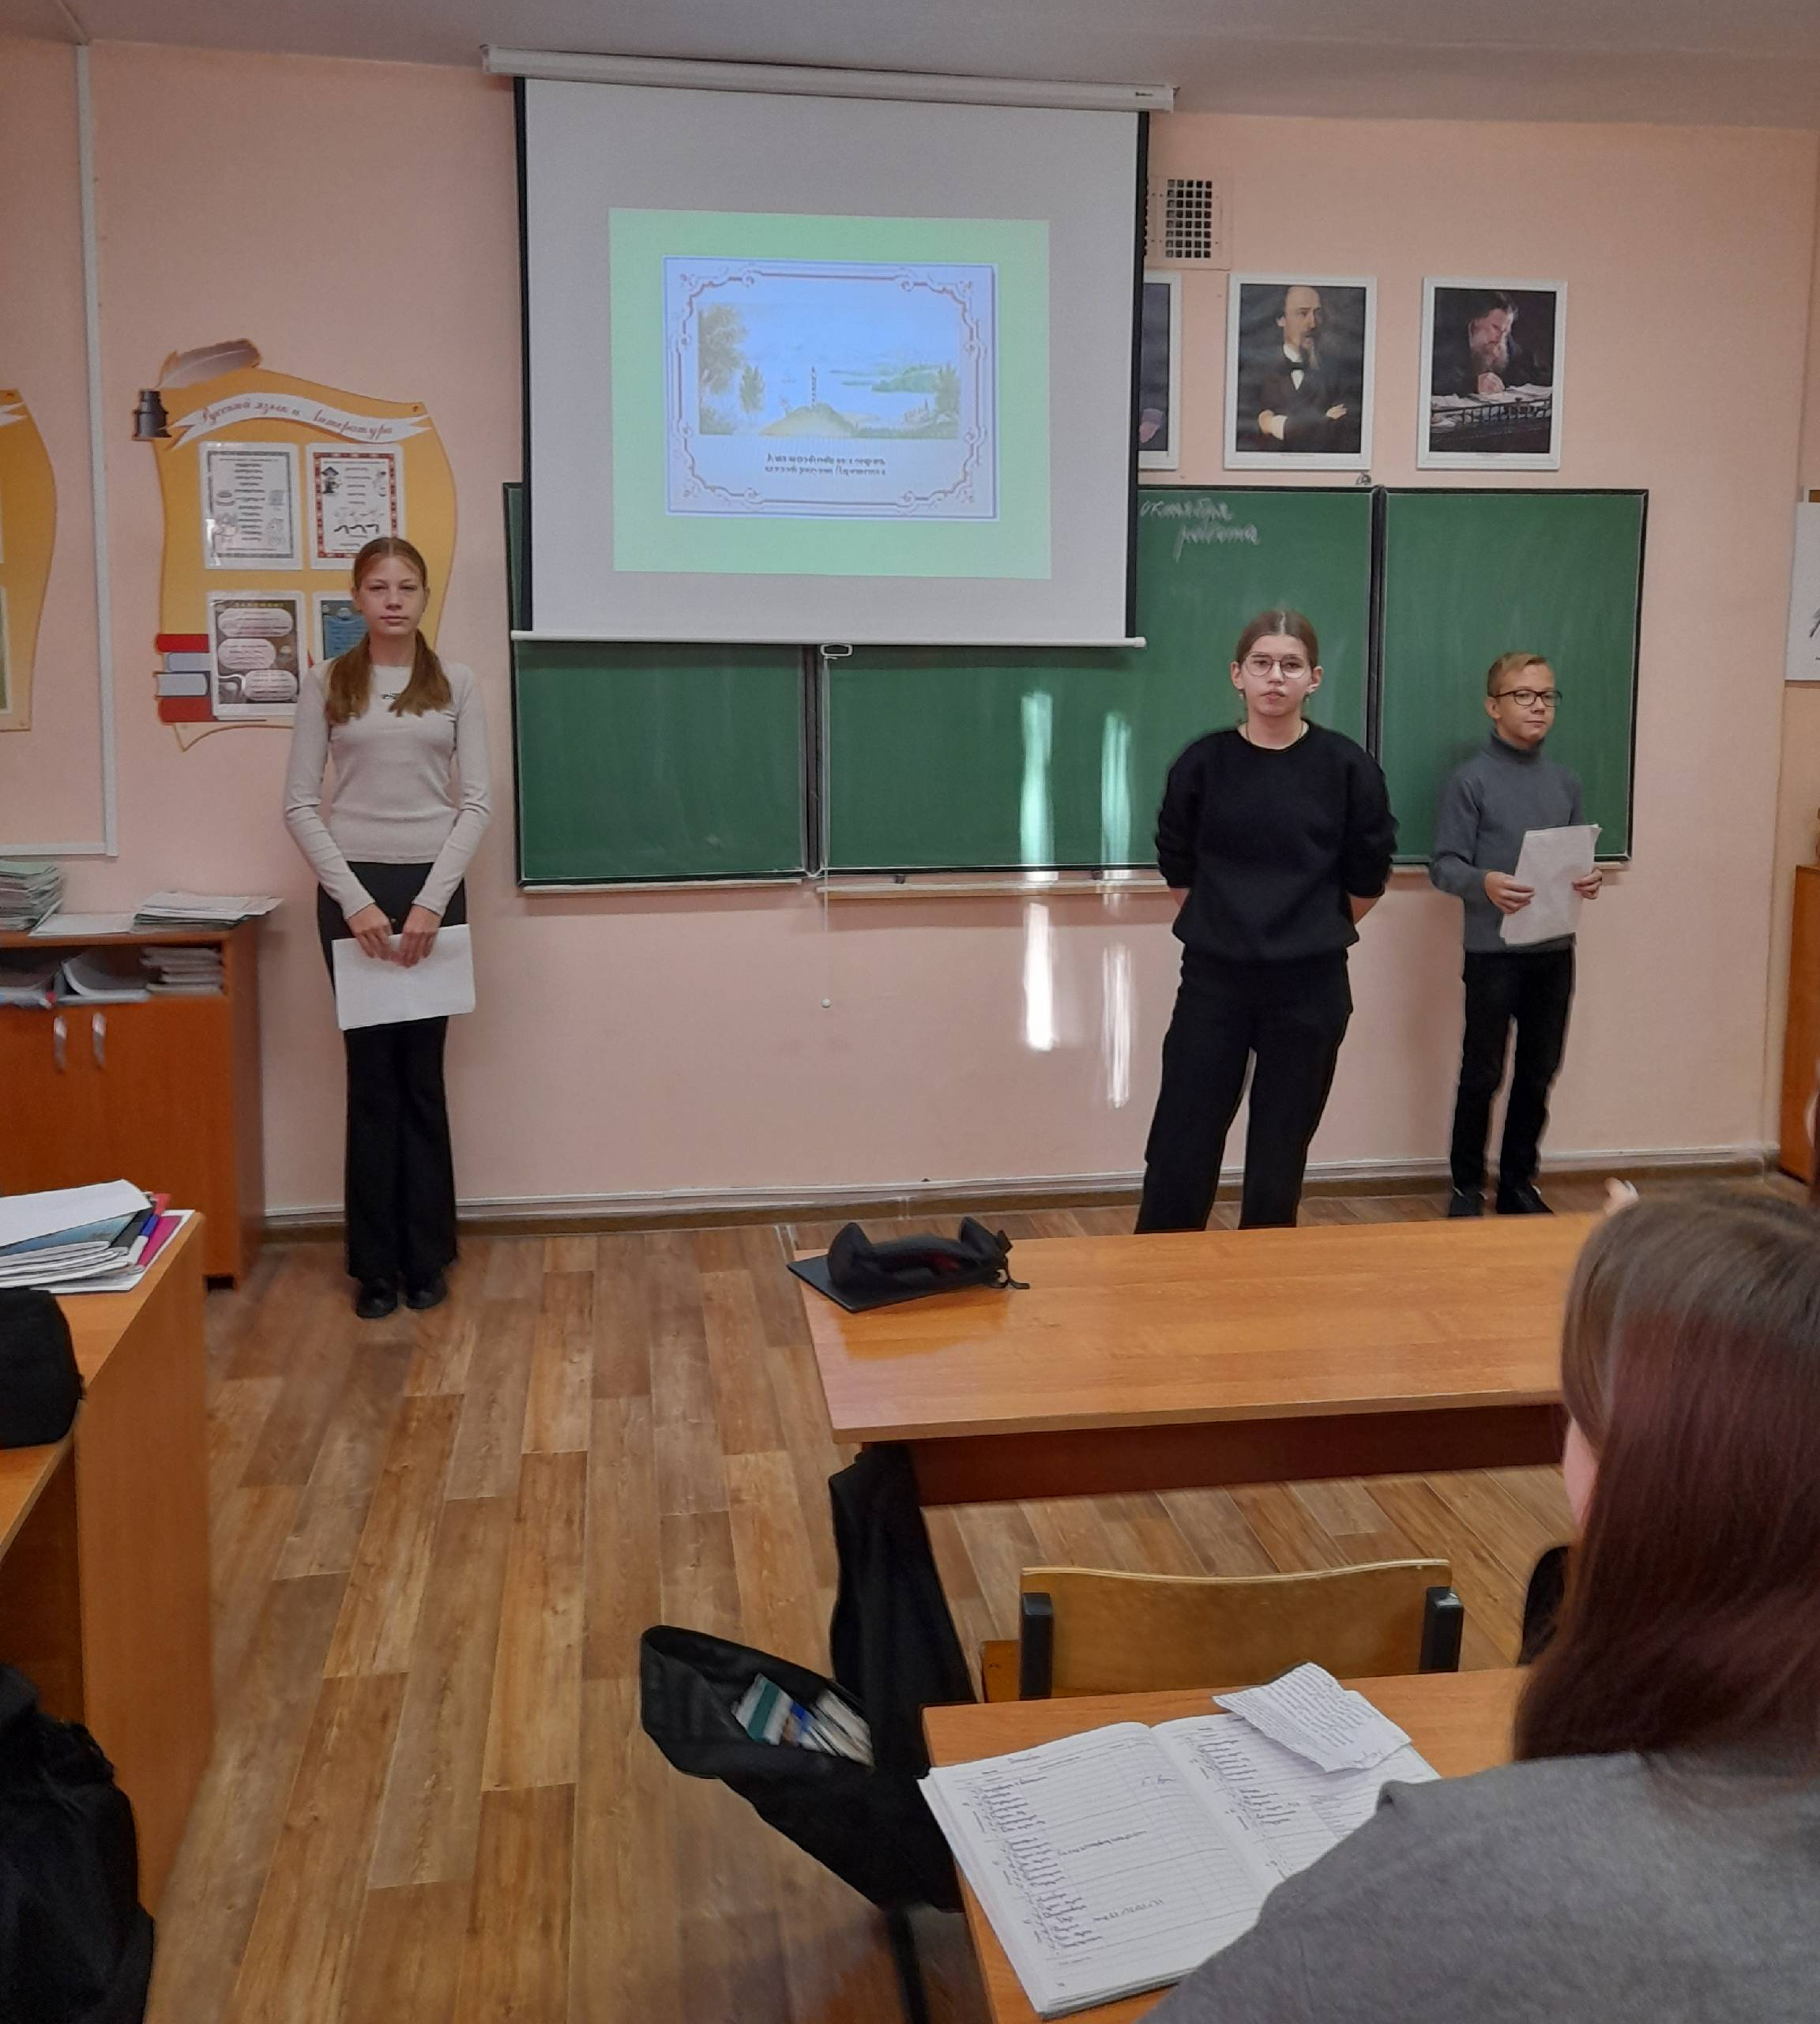
«Поэзии мятежный гений»: час классики, посвящённый 210-летию со дня рождения М. Ю. Лермонтова

Великому русскому поэту, прозаику, драматургу М.Ю. Лермонтову исполнилось 210 со дня его рождения.
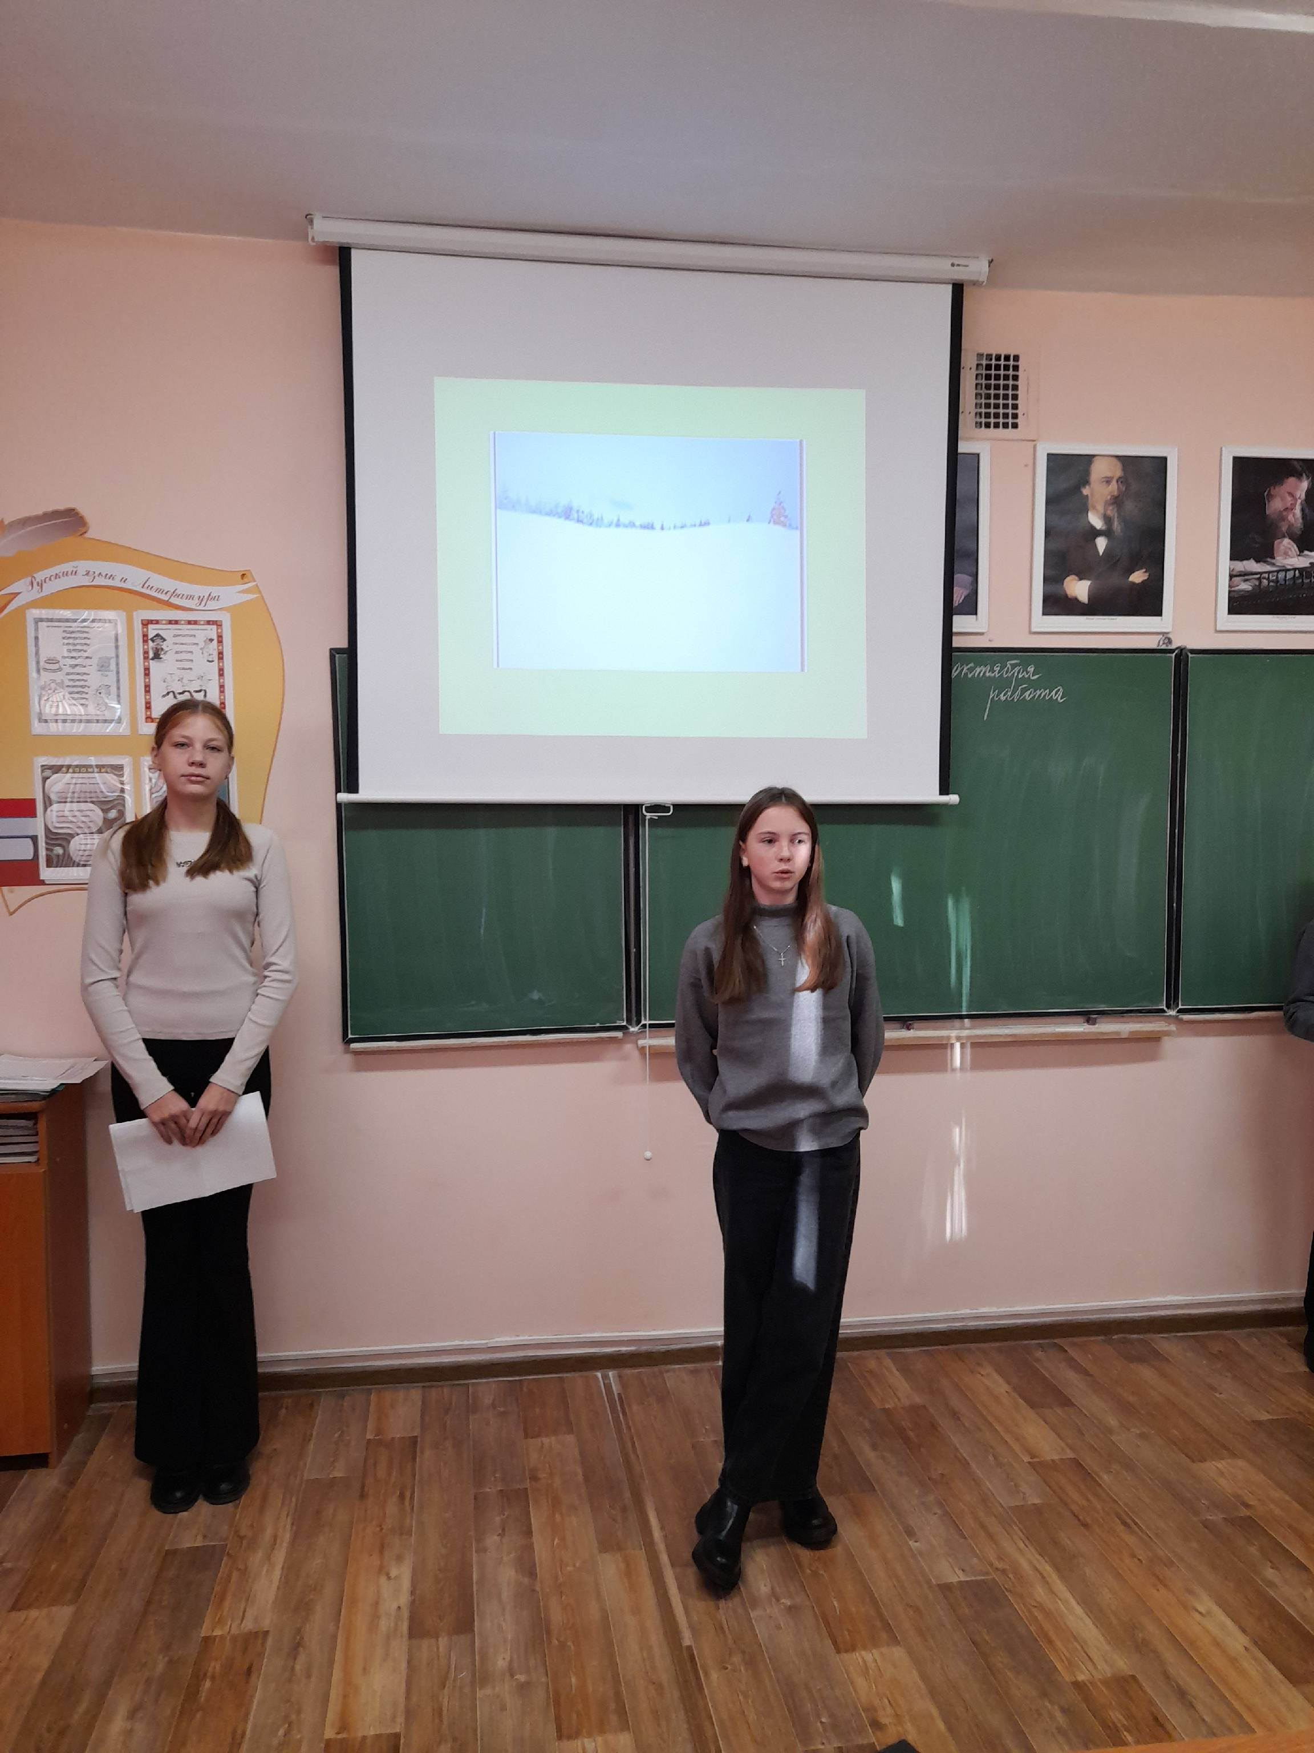
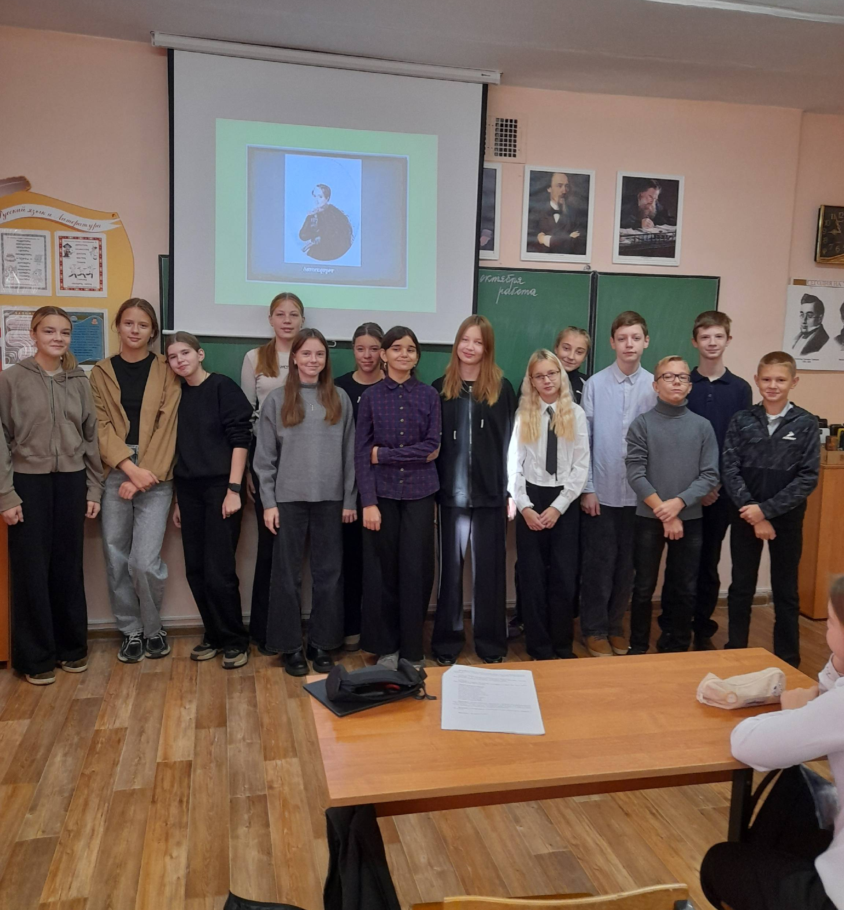
Родился он 15 октября 1814 года. Ушёл из жизни очень рано. Он погиб 27 июля 1841 года на дуэли в Пятигорске. За свою короткую жизнь, всего 27 лет, М. Ю. Лермонтов успел написать множество талантливых произведений, подаривших ему славу ещё при жизни. Его творчество не только отражает дух своего времени, но и затрагивает вечные темы, которые остаются актуальными и в наши дни.
В честь знаменательной даты участниками кружка «Школа юных риторов и журналистов» был проведён час классики «Поэзии мятежный гений» для обучающихся 7 «А» класса. Участники мероприятия и гости совершили путешествие по страницам творчества поэта, что позволило глубже узнать его жизнь и трагическую судьбу, «побывали» на родине М.Ю. Лермонтова - в музее-заповеднике Тарханы. В ходе мероприятия учащиеся узнали, что Лермонтов был не только поэтическим гением, но также играл на скрипке и фортепиано, пел, сочинял музыку на собственные стихи и писал картины.
В течение мероприятия ребята читали понравившиеся стихи М. Ю. Лермонтова.

